НАЦІОНАЛЬНИЙ ТЕХНІЧНИЙ УНІВЕРСИТЕТ УКРАЇНИ

«КИЇВСЬКИЙ ПОЛІТЕХНІЧНИЙ ІНСТИТУТ»

ФАКУЛЬТЕТ ІНФОРМАТИКИ Й ОБЧИСЛЮВАЛЬНОЇ ТЕХНІКИ

КАФЕДРА ОБЧИСЛЮВАЛЬНОЇ ТЕХНІКИ

Лабораторна робота № 2-4

Мета роботи:
1) ознайомлення з явищем резонансу в електричному колі з послідовним сполученням індуктивної котушки та конденсатора;
2) дослідження умов виникнення резонансу;
3) побудова резонансних кривих та частотних характеристик;
4) використання, для аналітичних розрахунків, співвідношень, що характеризують резонансний режим.
Підготовка до роботи
При підготовці до роботи студенти мають скласти протокол звіту, ознайомитись з методичними вказівками, робочим завданням та відповісти на такі запитання:
- Яке фізичне явище називають резонансом?
2. Чому явище резонансу в послідовному коливному контурі називають резонансом напруг?
3. Зміною яких параметрів досягається резонанс в послідовному коливальному контурі?
4. Які енергетичні процеси мають місце в коливальному контурі при резонансі?
5. Чому дорівнює повний опір послідовного коливального контура при резонансі напруг?
6. Що називають хвильовим опором, добротністю та згасанням послідовного резонансного контура?
7. Як визначити наявність резонансного стану в електричному колі за
показом приладів?
ПОРЯДОК ВИКОНАННЯ РОБОТИ
1. Скласти електричне коло з послідовним сполученням конденса-тора і індуктивної котушки, відповідно до схеми рис. 24.1.
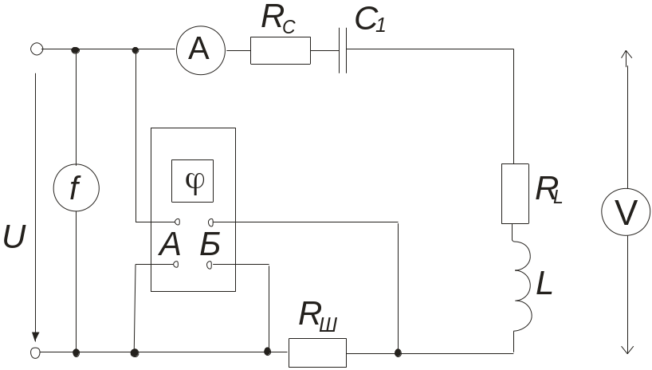

Рис.24.1
2. Для живлення електричного кола використати джерело синусо-їдної напруги регульованої частоти. Величина робочої напруги в межах 3...5 В; діапазон робочої частоти задає викладач.
3. Встановити середнє значення діапазону робочої частоти, закоротити конденсатор і за показами приладів визначити параметри індуктивної котушки разом з міліамперметром, що використовуються в дослідах.
4. Досягти резонансного стану електричного кола, змінюючи ємність конденсатора. Занотувати значення резонансної ємності С_{о}, індуктивності L_{о}, та частоти f_{о}.
5. Виміряти величини, зазначені в таблиці 24.1, для трьох дослідів:
а) змінюючи в можливих межах індуктивність котушки при незмін-них резонансних ємності С_{о} та частоті f_{о};
б) змінюючи в можливих межах ємність конденсатора при незмінних резонансних індуктивності L_{o} та частоті f_{о};
в) змінюючи в межах, визначених викладачем, частоту джерела живлення при незмінних резонансних ємності С_{о} та індуктивності L_{о}.

 | L | C | f | U | U_{L} | U_{C} | Uш | І |  | P
Змінюється C | 0,025 | 8E-07 | 1006 | 3 | 10,66 | 13,34 | 1,35 | 0,07 | 63,28 | 0,09
Змінюється C | 0,025 | 9E-07 | 1006 | 3 | 17,72 | 19,72 | 2,24 | 0,11 | 41,61 | 0,25
Змінюється C | 0,025 | 9,5E-07 | 1006 | 3 | 21,81 | 22,99 | 2,76 | 0,14 | 23,05 | 0,38
Змінюється C | 0,025 | 0,000001 | 1006 | 3 | 23,70 | 23,73 | 3,00 | 0,15 | 0,53 | 0,45
Змінюється C | 0,025 | 1,05E-06 | 1006 | 3 | 22,25 | 21,21 | 2,82 | 0,14 | -20,18 | 0,40
Змінюється C | 0,025 | 1,13E-06 | 1006 | 3 | 17,89 | 15,92 | 2,26 | 0,11 | -41,01 | 0,26
Змінюється C | 0,025 | 1,30E-06 | 1006 | 3 | 11,43 | 8,80 | 1,45 | 0,07 | -61,16 | 0,10
Змінюється f | 0,025 | 0,000001 | 900 | 3 | 10,42 | 13,03 | 1,47 | 0,07 | 60,58 | 0,11
Змінюється f | 0,025 | 0,000001 | 950 | 3 | 16,51 | 18,54 | 2,21 | 0,11 | 42,47 | 0,24
Змінюється f | 0,025 | 0,000001 | 985 | 3 | 21,95 | 22,93 | 2,84 | 0,14 | 18,92 | 0,40
Змінюється f | 0,025 | 0,000001 | 1006 | 3 | 23,70 | 23,73 | 3,00 | 0,15 | 0,53 | 0,45
Змінюється f | 0,025 | 0,000001 | 1030 | 3 | 22,81 | 21,78 | 2,82 | 0,14 | -19,98 | 0,40
Змінюється f | 0,025 | 0,000001 | 1060 | 3 | 19,33 | 17,43 | 2,32 | 0,12 | -39,28 | 0,27
Змінюється f | 0,025 | 0,000001 | 1125 | 3 | 13,08 | 10,47 | 1,48 | 0,07 | -60,43 | 0,11

6. За результатами вимірів п.5 побудовати резонансні криві струму кола , напруги на котушці індуктивності U_{L} та конденсаторі U_{C}, кута зсуву фаз кола для кожного із трьох дослідів (а, б, с).

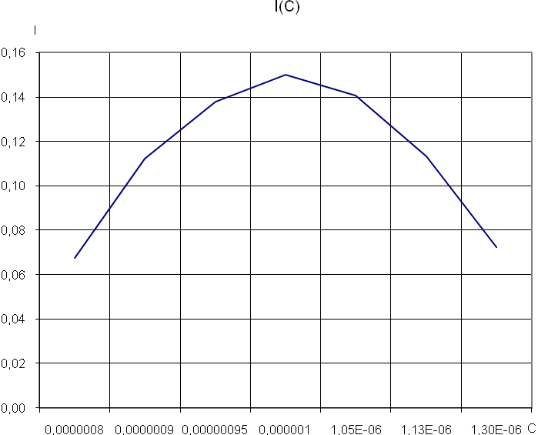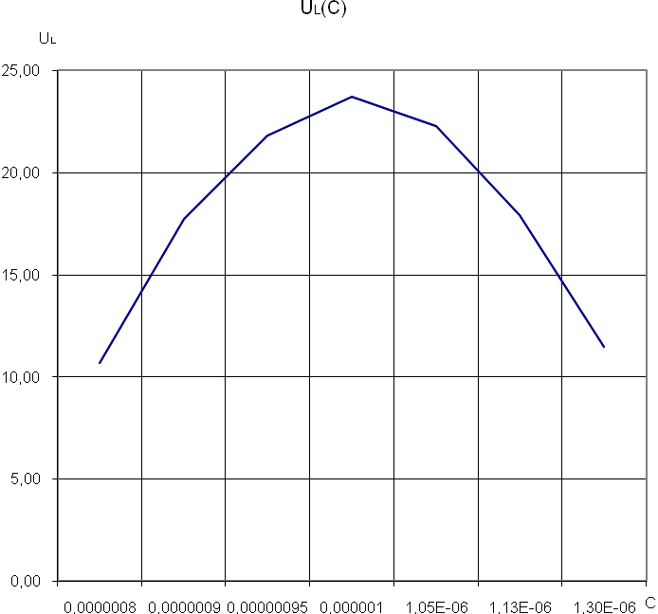

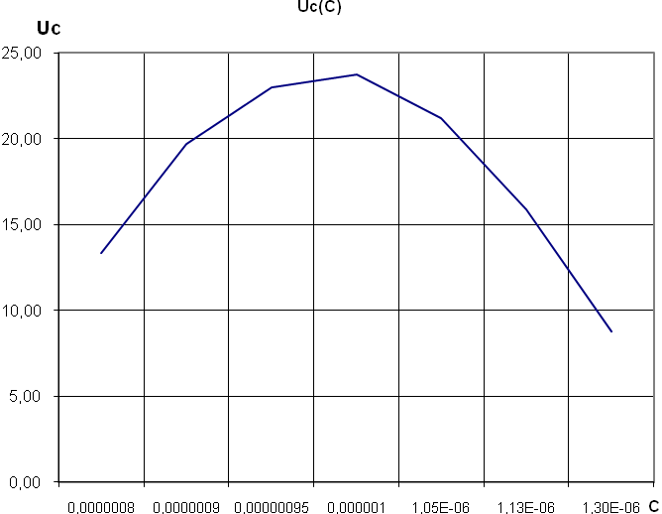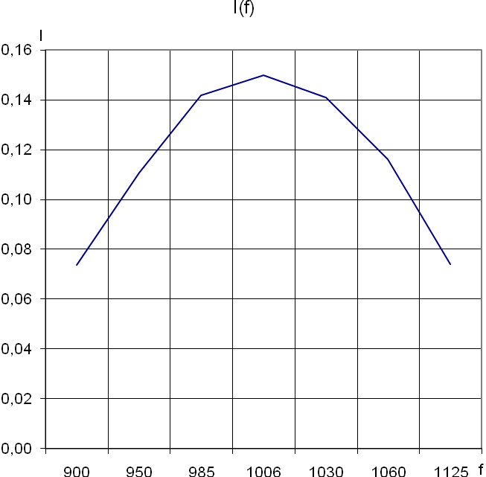
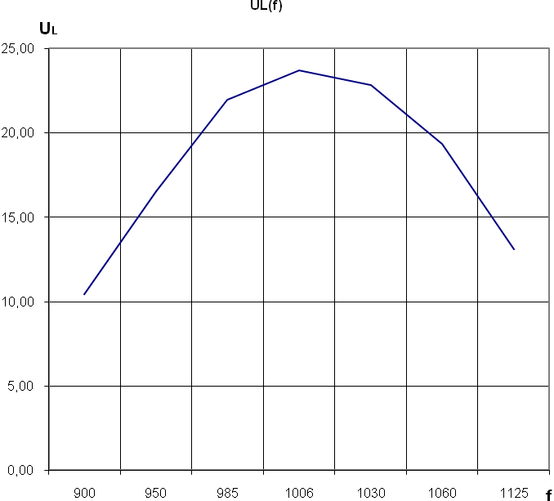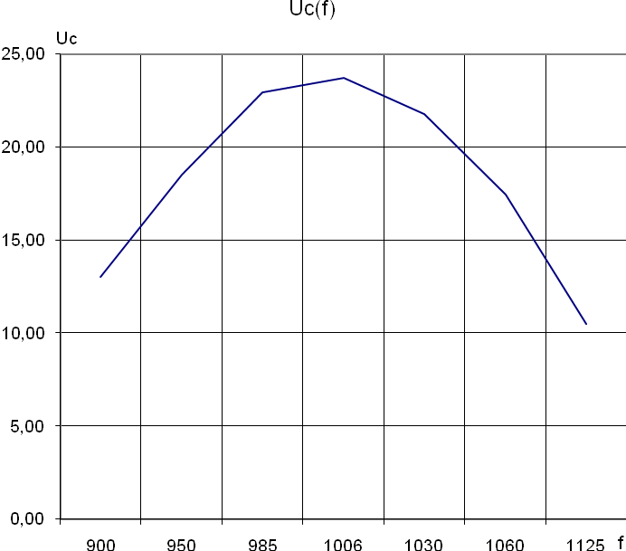

7. За результатами вимірів п.5б побудувати векторні діаграми кола для випадків, коли С < С_{о} ; С = С_{о} ; С >С_{о.}
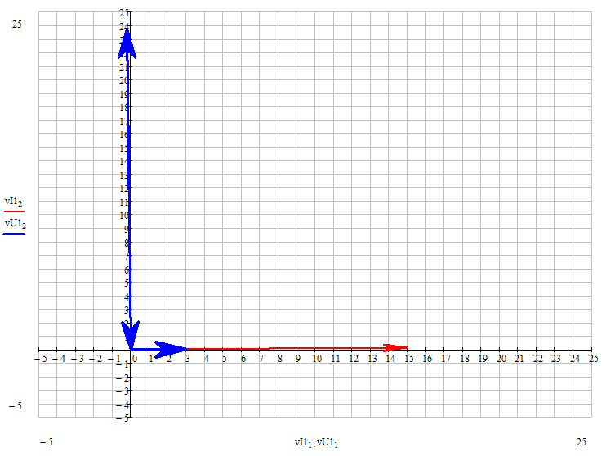
С = С_{о}
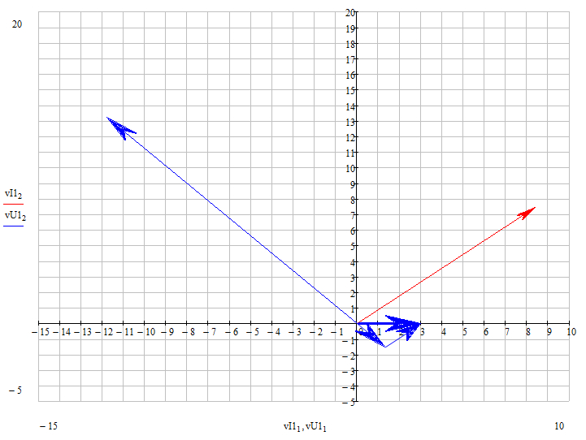
С < С_{о}
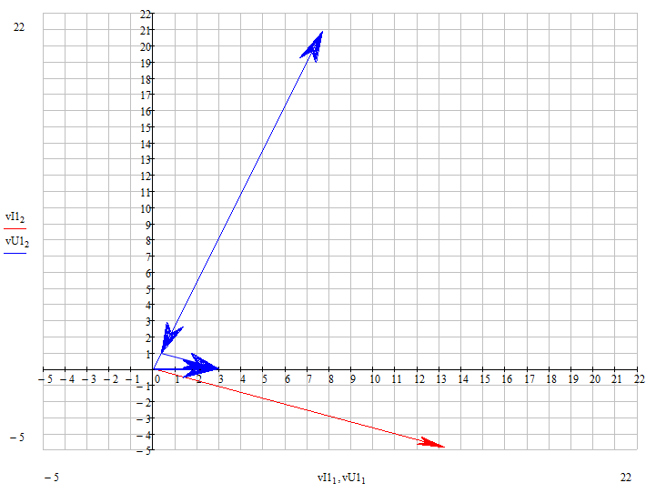
С >С_{о}
8. Розрахувати хвильовий опір ρ, добротність Q та згасання конту-ру d.
